Министерство образования Иркутской области
ГБПОУ ИО «Бодайбинский горный техникум»

УТВЕРЖДАЮ:
Зам. директора
____________ Дружинина Е.К.
«___» _______ 20_____ г.

МЕТОДИЧЕСКАЯ РАЗРАБОТКА
открытого классного часа

Предметно-цикловаякомиссия ОГСЭ
Тема: «22 апреля - Международный день Земли».
Группа: МД-24, ОПИ-24
Дата проведения: 22 апреля 2025 года
Время: 10.00 – 11.20 ч.

Рассмотрен на заседанииметодического совета
протокол № ___ «___»___________20__г.
Председатель м/с _______ / Дружинина Е.К../

г.Бодайбо, 2025 г.

Рассмотрен на заседании П(Ц)К ОГСЭ
протокол № ___ «___»___________20__ г.
Председатель ПЦК _______ /_________/

Очень увлекательный классный час с использованием интересной мотивацией, игровыми моментами, тематической физминуткой. Присутствует и творческое задание.
Цель: Воспитание бережного отношения к природе, планете.
Задачи:
- познакомить с историей, символами, мероприятиями, проводимыми в праздник во всем мире;
- развивать образное логическое мышление, познавательную и творческую активность, умение работать в группе;
- воспитывать стремление бережного отношения к природе, активного участия в деле защиты окружающей среды.
Оборудование: презентация, проектор.

Ход классного часа

Преподаватель: Здравствуйте, ребята! Очень рада сегодня видеть вас! Попробуйте определить тему нашего классного часа, с помощью загадки.
Атмосфера и вода,
Солнце, теплые ветра,
Круглая вращается,
Как называется? (Земля)
Преподаватель: А что мы знаем о планете Земля? Какая она? Опишите ее.
Что нужно людям делать, чтобы поддерживать ее красоту и чистоту?
В честь этого люди придумали праздник. А какой – узнаете, когда решите анаграмму.
(Слайд 1). еждуМродна енДь емлиЗ
Преподаватель: Как называется праздник?
Верно! Праздник называется «Международный день Земли». А кто знает, какого числа отмечается этот праздник?
Итак, тема нашего классного часа «22 апреля - Международный день Земли».
(Слайд 2). Эта дата была выбрана по той причине, что на это время выпадает день весеннего равноденствия. Считается, что ежегодно в день весеннего равноденствия происходит смена биологического ритма планеты и обновление природы. Весеннее равноденствие возвещает собой полное возвращение жизненных сил природы.
Этот праздник начали отмечать жители многих стран мира для того, чтобы как-то выделить тот момент, когда в Северном полушарии начинается весна, а в Южном - осень.
(Слайд 3) Идея проведения Дня Земли зародилась в США. Она была заложена бизнесменом Джоном Макконеллом, который стал также создателем флага Земли.
История этого праздника связана с именем жителя американского континента Джона Мортона. В конце 19 века Джон Мортон переехал на пустынную территорию, на которой одинокие деревья усиленно вырубались на строительство домов и на дрова. Мортон предложил устроить день, посвященный озеленению, и учредить призы для тех, кто высадит большее количество деревьев. Этот день назвали Днем дерева. В течение первого Дня Дерева жители штата высадили около 1 млн. деревьев. В 1882 году штат Небраска объявил День Дерева официальным праздником. Он отмечался в день рождения Мортона - 22 апреля. Свыше 20 млн. человек в разных странах мира приняли участие в акции, которая получила название День Земли – день активных и практических дел в адрес природы. Более 32 лет назад (1990 году) праздник стал международным.
В России День Земли отмечается с 1992 года. В этот день решаются важнейшие задачи по благоустройству и озеленению городов, сельских поселений, расширению площади зеленых насаждений, уменьшению загрязнения земель промышленными выбросами и твердыми бытовыми отходами.
(Слайд 4) В мире существует Флаг Земли. При этом он не считается официальным символом. Этот флаг представляет собой фотографию нашей планеты, снятой из космоса. В этом качестве сейчас используется снимок планеты на тёмно-синем фоне, который был сделан астронавтами Аполлона -17 на их пути к Луне.
Традиционно этот Флаг связан и со многими другими подобными международными мероприятиями, которые направлены на охрану окружающей среды и поддержание мира.
(Слайд 4 ) Символ «Дня Земли» - зелёная греческая буква Θ(ТЕТА) на белом фоне.
(Слайд 5) Это слово многозначное (по толковому словарю Ожегова): Слайд
- Земля - это планета, на которой мы живём.
- Земля - это рыхлое, тёмно-бурое вещество, входящее в состав коры нашей планеты.
- Земля - это суша.
- Земля - это верхний слой коры нашей планеты, поверхности.
Как проходит этот праздник в других государствах?
- В Венгрии проходит экологический велопробег.
- В Южной Корее на улицах Сеула акция «Без автомобилей»
- В Индонезии, на территории американского посольства, спортивные состязания в Джакарте.
- На Филиппинах тоже ежегодный «зелёный» велосипедный забег.
(Слайд 6) В День Земли в разных странах по традиции звучит Колокол Мира, призывая людей Земли ощутить всепланетную общность и приложить усилия к защите мира на планете и сохранению красоты нашего общего дома. Колокол Мира — символ спокойствия, мирной жизни и дружбы, вечного братства и солидарности народов. И в то же время — это призыв к действию во имя сохранения мира и жизни на Земле, сохранения Человека и Культуры.
По традиции Колокол Мира звучит в течение 1 минуты во Всемирный День Земли.
Первый Колокол Мира в 1954 году был установлен в нью-йоркской штаб-квартире ООН. Подарила его Японская ассоциация содействия ООН. Интересен тот факт, что отлили этот колокол из монет, которые были пожертвованы детьми шестидесяти стран со всех континентов. Также в него были вплавлены разнообразные ордена, медали и другие знаки отличий из разных стран.
На Колоколе имеется надпись, гласящая: «Да здравствует всеобщий мир во всем мире». Укрепили японский Колокол Мира под сводом сооружения из кипарисового дерева, которое внешне напоминает синтоистский храм.
(Слайд 7) Колокола Мира установлены во многих городах мира как символ мира, дружбы, братства и солидарности народов, что проживают в нашем общем доме под названием Земля. Своим звоном они призывает всех защищать мир на нашей планете и сохранять ее красоту. Их звон – это напоминание и призыв к действию. Каждый человек должен помнить, что, если ни он, то кто тогда поможет Земле.
В 1954 году этот Колокол был установлен в Нью-Йорке возле штаб-квартиры ООН. Позже Колокол Мира установили в Вене и во многих других городах. Колокола Мира есть в Японии, Германии, Польши, Турции, Мексике, Австралии, Канады и во многих других странах.
(Слайд 8) В России Колокол Мира установлен в Международном Центре Рерихов (Новосибирск).
(Слайд 9) В России этот праздник отмечается официально с 1988 года. Инициатором стал Герой Советского Союза лётчик-космонавт Анатолий Николаевич Березовой.
Акция колокол Мира проходит в Международном Центре Рерихов, в Москве.
Этот день считается также днем общественных организаций, которые проводят различные просветительские акции, сажают деревья, призывают решать экологические проблемы, связанные с ядерной энергией и радиоактивными отходами.
(Слайд 10) Сегодня в мире существует два Дня Земли. Один из них проводится 21 марта, а второй выпадает на 22 апреля, в этот день отмечается Международный день Матери-Земли, который в 2009 году провозгласила Генеральная Ассамблея ООН. В эти дни в разных уголках нашей планеты проводятся разные мероприятия и акции: уборка территории, посадка деревьев, проводятся выставки, на оживлённых улицах прекращается автомобильное движение.
( Слайд 11) Официальный день Земли отмечается с целью объединения всех людей планеты в деле защиты окружающей среды. Основателем этого Дня считается Дж. Мортон, который в 40-х годах XIX века развернул кампанию по пропаганде посадки деревьев.
День Земли мог возникнуть только в ХХ веке, потому что именно в этом веке ученый человек смог подсчитать, что угроза тотального уничтожения человечества возможна через 300-1000 лет. При осознании такой перспективы возникает неизбежное желание задуматься о вечном.
Казалось, что Земля - вечная, что человек будет жить на ней всегда, а оказалось, что угроза конца всякой жизни таится в самом человеке. Оказалось, что Земля - не собственность человека, а что она ему дана для трудов.
Итак, экологи пришли к заключению, что Земля – это космический корабль, оснащенный всем необходимым для длительного полета, но не имеющий никаких иных источников энергии, кроме собственных, а также лучистой энергии ближайшей звезды – Солнца. Считается, что жизнь на Земле существует примерно 3,5 млрд. лет и нет никаких оснований опасаться, что она не просуществует по крайней мере еще столько же, если мы сами не уничтожим ее.
День Земли — это день ответственности перед нашей планетой, ответственности перед людьми, которые ее населяют, перед самой природой, частью которой мы являемся». Это очень важный день для всех жителей страны.

Викторина «Будь природе другом»

Преподаватель: Сейчас проведем небольшую викторину. Вам нужно будет заменить фразу, одним словом, отвечать по руке:
1. На этой территории животные живут,
Они здесь не боятся, что люди их убьют.
Пространство охраняется, и безопасно тут
Скажите же, ребята, как те места зовут? (заповедник)
2.Какие еще формы охраняемых территорий знаете? (Национальные парки, заказники, памятники природы)
Заповедник — это место, где природа имеет право жить по своим законам. Это место, где охраняются государством травы, цветы, ягоды, грибы, деревья, кустарники, животные, птицы, насекомые, рыбы. В заповеднике людям запрещается рвать цветы, ягоды, грибы, ловить рыбу, охотиться на птиц и животных. Туда приходят только на экскурсию, где знакомятся с красотой и богатством заповедных мест.
3.Книга, в которую занесены редкие и исчезающие животные, растения и грибы, нуждающиеся в защите и охране. (Красная книга)
(Красная книга - информационный документ-список — описание редких и исчезающих видов животных и растений планеты). В ней указана численность, места обитания и меры, которые приняты для охраны видов, находящихся на грани вымирания. Эта важная книга нужна для того, чтобы люди знали, кого в природе осталось совсем мало. На основании документа проводятся работы по их защите, охране, и воспроизводству. Из-за деятельности человека многие существа оказались в опасности. Люди строят дороги, дома, заводы на месте лесов, охотятся на животных. Полностью вымерло более ста видов птиц и млекопитающих. Редкие виды не могут выжить без помощи человека. Для их спасения требуется создавать специальные заповедники и питомники. Не случайно у книги красная обложка. Этот цвет является сигналом тревоги и опасности.
4. Что обозначает красный цвет книги? (Цвет тревоги)
5.Какого цвета страницы имеет Красная книга (5 цветов) (Красные — исчезнувшие виды; белые — печатаются редкие виды; желтые — сокращающиеся виды; серые — неопределенные, о состоянии этих видов нет четких сведений; зеленые — виды, численность которых восстановлена)
6.Почему весной и в начале лета нельзя шуметь в лесу? (Потому что птицы и звери в это время выводят потомство, могут испугаться шума и уйти)
7.От чего больше всего страдают леса? (От пожаров)
По8.чему нельзя кору с дерева кольцом обдирать? (Дерево может засохнуть, т.к. питательные соки от корней поднимаются вверх по веткам только по коре)

Красная книга Иркутской области
( Слайд 12) Вспомним животных, занесённых в Красную книгу Иркутской области. Я буду давать вам фрагмент изображения, а вам нужно предположить, кто на нем изображен.
- Самая крупная рыба Байкала, занесённая в Красную книгу? байкальский осётр
- О каком животном тайги идет речь «…грузный, неповоротливый, но может быстро бегать, прыгать, влезать на деревья, осторожно подкрадываться к добыче, вынослив, хороший охотник, отличный рыбак, прекрасно плавает и ныряет, очень умный». медведь
- Какую птицу называют «Сеятель кедра»? кедровка
- Как называют деревья, растущие на склонах бухты Песчаная, с обнаженными корнями, из-под которых ветер выдувает песчаную почву? нерпа
- Назовите млекопитающее животное, большой численностью которого славится Забайкальский национальный парк. Эндемик Байкала. ходульные
- Самое мелкое копытное животное Баргузинского заповедника? кабарга
- Кого называют «пушной фаворит» заповедника? (для сохранения этого животного и был создан Баргузинский заповедник) соболь
- У нас это растение называют огоньком, купавой, жарком, сибирской розой, фонариками, бубенчиками. Это многолетнее травянистое растение ярко-жёлтого цвета занесено в Красную книгу Иркутской области. купальница
Иркутской область имеет множество уникальных природных мест, некоторые из них являются заповедниками или особо охраняемыми территориями.
- (Слайд13) Какие заповедники и национальные парки Иркутской области можете назвать?
Как давно возникла голубиная почта? Голубь - это конечно птица символизирующая мир. Однако и им пришлось повоевать совместно с Красной армией. Иногда, в силу обстоятельств, голубиная почта была единственным доступным средством связи. Немцы быстро поняли угрозу, поэтому на оккупированных территориях старались уничтожить всех домашних голубей. Издавались приказы снайперам на отстрел пролетающих птиц-почтальонов, сбивали их при помощи специально обученных ястребов. Показательное применение такого вида связи произошло к примеру в 1944 году при форсировании реки Великая. Захваченный плацдарм на глубину в 25 км остался без связи. При помощи голубиной почты не только приходили ежечасно донесения, но и корректировали артиллерийский огонь! Вот так помощь!
Физкультминутка «Да, нет». Если вы согласны с утверждением, то хлопайте в ладоши над головой, если – нет, то присядьте.
- Необходимо экономно использовать природные ресурсы.
- Я мусорю на улице.
- Я закрываю водопроводный кран, пока чищу зубы.
- Используя бумагу в работе, трачу ее попусту, не экономно.
- Я не выключаю свет, выходя из комнаты.
- Планета Земля - наш общий дом.
- Охрана природы приносит пользу.
Предлагаю нарисовать памятку о том, как можно защитить окружающую среду, а пример такой памятки я вам покажу на слайде. Можете взять идеи со слайда или же придумать своё. Время работы 5 минут.
Вывод: Планета Земля – наш общий дом и мы должны беречь ее. Она прекрасна. Она словно музей, в котором можно увидеть отголоски различных эпох, наше прошлое, настоящее, будущее. Она контрастна и неповторима. Мы хотим, чтобы наш общий дом был цветущим садом, чтобы вместе с нами радовались растения и животные. Мы хотим, чтобы улыбалось солнышко, глядя на чистую и цветущую Землю. Давайте беречь Землю вместе! Не захламлять её мусором — научимся правильно перерабатывать мусор, а не копить его. Давайте начнём с малого. Со своего дома, сада, двора.
Рефлексия: Если на уроке вам было все понятно, и вы активно работали, то поднимите большие пальцы вверх, а если было что-то непонятно, и вы работали не совсем активно - опустите большие пальцы вниз!
Наш классный час подошел к концу. Спасибо вам за активное участие! До встречи!

Использованная литература

- Воробьёв А. Е. «Человек и биосфера: Основы взаимодействия, эволюции и самоорганизации». — М., 2018.
- Дроздов Н. Н. «Охрана природы» / Н. Н. Дроздов, А. К. Макеев. — М. : Мнемозина, 2018.
- Коробкин В. И. «Экология в вопросах и ответах» / В. И. Коробкин, Л. В. Передельский. — Ростов н/Д : Феникс, 2019.
- Новиков Ю. В. «Экология, окружающая среда и человек» / Ю. В. Новиков. — М.: Изд. ФАИР-Пресс, 2013.

Приложение

ПЕРЕРАБОТКА ОТХОДОВ.

Преподаватель: Что это за медведь, которого мы выращиваем дома целый год?
Ребята, весьма неожиданный вопрос: «Что это за медведь, которого мы выращиваем дома целый год?». И главное – как этот вопрос связан с темой нашего сегодняшнего занятия? Кто может ответить?
Преподаватель: Предлагаю посмотреть видеоролик и найти ответ.

Демонстрация видеоролика «Мусорный медведь».
Вот мусорный пакет среднего объема. Весит он килограмма три. Я выношу мусор в среднем три раза в неделю. То есть в год получается 156 вот таких мешков. Если расставить их по студии, мне места уже не останется. 156 мешков – это 468 килограммов. Плюс-минус. Примерно столько же весит взрослый белый медведь. А теперь скажите: сколько человек живет в вашем городе? Давайте считать. Я живу в Москве, и вместе со мной здесь мусорят еще 12 миллионов человек. И каждый – по медведю в год. Это что ж получается, только из столицы ежегодно на свалки отправляются 6 миллионов токсичных медведей? Это в 240 раз больше, чем количество реальных медведей, живущих на планете Земля. А в вашем городе сколько мусорных гигантов? Петербург – почти 3 миллиона. Екатеринбург – миллион. А все вместе, ребят, это настоящая катастрофа, ведь нас на планете почти 8 миллиардов.
Преподаватель: Итак, теперь вы знаете, какого медведя мы выращиваем дома в течение года.
Вопросы для обсуждения:
- Как количество мусора, которое каждый из нас выбрасывает, связано с экологией?
- Как оно влияет на состояние нашей планеты? Какие последствия имеет для животного и растительного мира?
- Почему проблема мусора становится для человечества с каждым годом все острее?
- Чем опасны одноразовые пластиковые стаканчики, пакеты, бутылки и т.п.?
- Кто знает, сколько лет потребуется, чтобы разложился пластиковый стакан? (450 лет) - Алюминиевая банка из-под газировки? (500 лет) Стеклянная бутылка? (1 тыс. лет)
- Что вы слышали о загрязнении мирового океана пластиком?
Преподаватель: (обобщая ответы обучающихся). Ребята, абсолютно очевидно, что, если мы просто будем складировать мусор или сжигать его (что тоже не очень полезно для природы; хотя при сжигании мусора в специальных установках воздух фильтруется, и попутно можно получить электроэнергию, в результате все же остается высокотоксичная зола, объем которой составляет ¼ объема сожженного мусора), то наступит глобальная катастрофа для всех жителей нашей планеты.
Ребята, как вы думаете, что можно сделать с мусором, чтобы не наносить вред природе? Какие еще способы борьбы с мусором существуют?
Преподаватель: Ребята, действительно, мусор еще можно перерабатывать. И в нашей стране технологиям переработки мусора уделяется особое внимание.
Об этом нам с вами более подробно расскажет генеральный директор компании
«Российский экологический оператор» Денис Петрович Буцаев. В конце своего выступления Денис Петрович задаст вопрос, на который нам с вами нужно будет найти ответ.

Дикторский текст обращения Д. Буцаева.
Ребята. Через это видео я передаю всем вам привет. И, раз уж я здесь, сразу хочу поделиться одним секретом.
Как и ваши родители, каждый день я хожу на работу. Кто-то – учитель или врач, а мне поручена другая интересная миссия — сделать все возможное, чтобы в нашей стране стало меньше мусора. А главное — придумать способ сортировать мусор так, чтобы потом из него создавать как можно больше новых полезных вещей. Например, велик из алюминиевых банок. Для этого нужно переработать 670 банок из-под газировки. Согласитесь, задачка интересная.
Так вот, чтобы не утонуть в мусоре, мы с ним боремся. Утилизируем, преобразуем в новые материалы, из которых можно делать классные вещи, или увозим подальше от людей на полигоны — если сделать уже ничего нельзя. Переработка — самый безопасный способ. Когда отходы превращаются в многоразовые изделия, вероятность загрязнения огромных территорий от полигонов становится меньше.
В борьбе с мусором есть успехи. К 2030 году должны построить или обновить 868 мусорных заводов. За последние четыре года мы открыли уже 211 предприятий.
Ответственное отношение к природе и ее ресурсам, в первую очередь, важно, потому что планета — это наш общий дом, в котором все мы живем. Все, что есть на Земле, как еда в холодильнике, когда-нибудь заканчивается. Заканчивается место, исчезает лес, страдают рыбы в океане. Но это можно остановить. Задумываясь о таких важных вещах, со временем вы сможете обрести свою цель, уверенность и силы, а значит, - будете жить интересно и с удовольствием, сделаете чистым и красивым свое будущее и будущее родной страны. И кто знает, может, талантливые экологи, которые смогут спасти нашу планету, сегодня тоже среди вас?
Мы в РЭО всегда поддерживаем полезные акции, конкурсы и обучающие курсы для ребят из разных городов. Буду рад и вас видеть в нашей дружной команде.

Итак, вот мы и подошли к секретному вопросу:
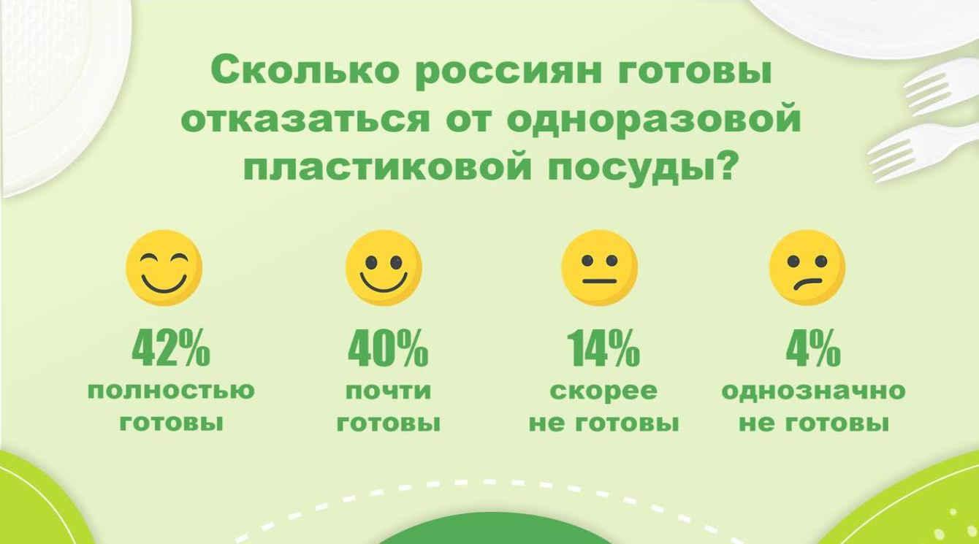Более 80% отходов в стране захоранивается на полигонах, и каждый второй килограмм — сортируется. К 2030 году наша цель — сортировать 100% бытовых отходов, захоронение снизить вдвое. В России только 12% мусора перерабатывается. Как вы думаете почему? Как каждый из нас может повлиять на увеличение этой цифры?
Преподаватель: Ребята, итак, оказывается, что значительное число мусора, который мы ежедневно выбрасываем, можно переработать.
Кто может рассказать, что это за мусор? (пластик, бумага, стекло и металл – все это может получить вторую жизнь)
Мы уже с вами говорили о том, что как раз огромнейшая часть мусора состоит из такого рода отходов.
Вернемся к вопросу Дениса Буцаева – почему в нашей стране перерабатывается только 12% мусора? И как мы с вами можем повлиять на то, чтобы отходов из пластика, бумаги, стекла и металла в нашей стране перерабатывалось как можно больше?
Если обучающиеся самостоятельно не выходят на такой способ решения проблемы, как раздельный сбор мусора, то учитель может показать социальный ролик «Семья Ивановых».

Дикторский текст «Семья Ивановых».
Это Ивановы, российская семья. За год они выбрасывают 664 пластиковые бутылки, а если сортировать отходы, то из этого могло получиться: 21 рюкзак для сына или 11 пар кроссовок для дочки, 73 футболки для папы или 70 платьев для мамы. Сортируйте отходы – подарите вещам новую жизнь!

Преподаватель: Итак, оказывается заботиться о природе совсем несложно, это под силу каждому из нас. Чтобы как можно больше мусора можно было переработать, важно его сортировать.

2. ОДНОРАЗОВЫЙ VS МНОГОРАЗОВЫЙ.
Преподаватель: Ребята, посмотрите, пожалуйста, на этот плакат и ответьте на вопрос, а есть ли еще какой-то эффективный способ борьбы с мусором, кроме переработки?
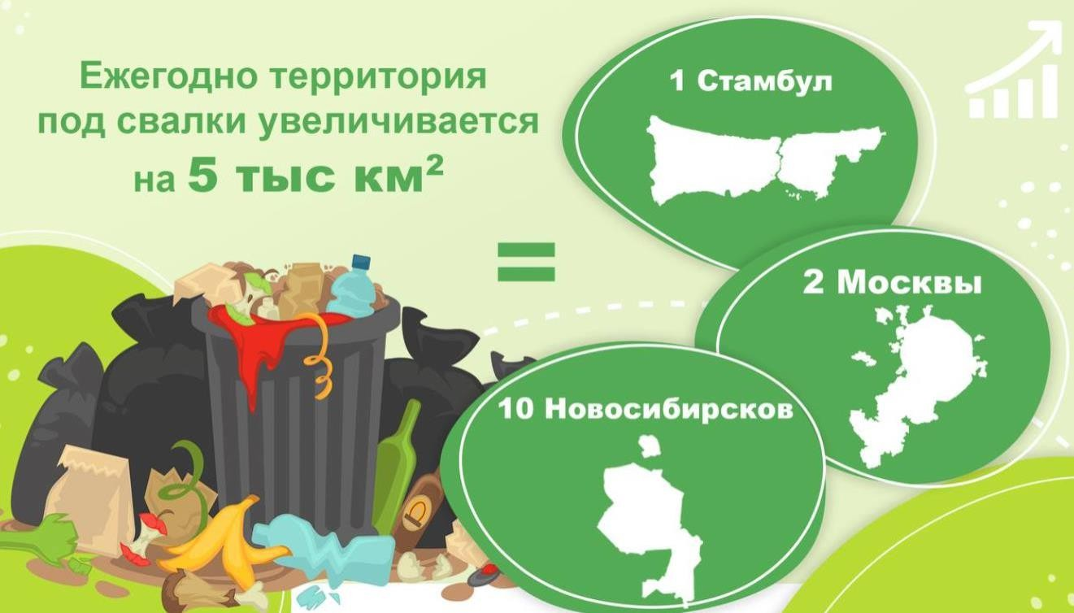Преподаватель: (обобщая ответы обучающихся). Действительно, еще одним эффективным способом борьбы с мусором является его сокращение. А как это сделать? Для этого всем нам нужно стараться использовать вместо одноразовых вещей многоразовые.

Преподаватель: Ребята, а насколько вы готовы отказаться от использования одноразовой посуды? Чем ее можно заменить? Как вы думаете, как можно повлиять на то, чтобы как можно больше людей отказалось от использования одноразовых вещей в пользу многоразовых?

Как подарить букет цветов, чтобы не навредить природе?
Преподаватель: Ребята, еще один весьма неожиданный вопрос: «Как подарить букет цветов, чтобы не навредить природе?». И как он связан с сокращением объема мусора? У кого какие версии?
Если обучающиеся затрудняются с ответом, то учитель может продемонстрировать видеофрагмент онлайн-урока «Зеленая школа».
Видео запускается нажатием кнопки «далее».

Дикторский текст.
Цветы, выращиваемые для продажи, начинают вредить уже когда растут. Их удобряют химикатами, поливают огромным количеством воды: 13 литров воды для выращивания только одного цветка. Потом везут в самолетах, хранят в холодильниках и продают в неперерабатываемой упаковке. Они радуют нас максимум неделю и затем отправляются на свалку усиливать глобальное потепление. Каждый цветок, разлагаясь, выделяет углекислый газ. А в прошлом году только россияне купили полтора миллиарда штук. Представляете себе масштаб? Вообще 90% цветов Россия импортирует из Голландии и Южной Америки. Чтобы попасть на прилавок, розы, хризантемы, герберы преодолевают тысячи километров, тратится топливо, расходуется энергия.
Преподаватель: (обобщая просмотр видеофрагмента). Когда речь идет об экологической культуре и бережном потреблении, нужно рассматривать не только сам предмет, но и весь цикл его производства. Тогда безобидный на первый взгляд предмет может оказаться намного более опасным для экологии.
Преподаватель: Какие варианты замены срезанных цветов вы можете предложить? (полевые цветы, комнатные цветы в горшках, съедобные букеты (шоколадные, ягодные и т. п.))
Дополнительно педагог может выполнить с обучающимися интерактивное задание «Заменяй!».
На экране появляется предмет из «черного списка», учитель предлагает обучающимся найти ему замену. Затем при нажатии на изображение появляется предмет-замена (более длительного срока использования):
- стаканчик для кофе – термокружка;
- чайные пакеты – железное ситечко для заваривания;
- полиэтиленовый пакет – сумка-шопер;
- полиэтиленовые бахилы – многоразовые бахилы из непромокаемой ткани/сменная обувь;
- шариковая ручка из пластмассы – ручки в корпусе из бамбука или - переработанного бумажного сырья²;
- пластиковые бутылки для воды – многоразовые стеклянные бутылки;
- пакеты для фруктов или овощей – тканевые фруктовки.

3. СТАРЫЙ ТЕЛЕФОН: ПОДАРИТЬ ИЛИ ВЫБРОСИТЬ?
При нажатии на кейс на экран выводится вопрос:

Как расстаться с телефоном по-хорошему?
Преподаватель: Ребята, и опять неожиданный вопрос – как расстаться с телефоном по-хорошему? Как этот вопрос связан с темой нашего разговора? Почему с телефоном нужно расставаться как-то по-особому? Ответы обучающихся.
Преподаватель: (обобщая ответы обучающихся). Все, что когда-то включалось в розетку или работало от батареек, выбрасывать просто так нельзя, иначе, разрушаясь, эти приборы наносят колоссальный ущерб экологии.
Преподаватель: Как вы поступаете с телефонами, которые вышли из строя? А с теми, которые еще в рабочем состоянии, но устарели? Как правильно расстаться с телефоном, планшетом, компьютером, чтобы не навредить природе?Ответы обучающихся.
Преподаватель: Если телефон исправен, но просто надоел, поступите с ним так же, как и со старым диваном, – отдайте в добрые руки. Ну а если гаджет вышел из строя, вот несколько вариантов.
При нажатии на кнопку «далее» на экран выводится перечень вариантов сдачи электроприборов.
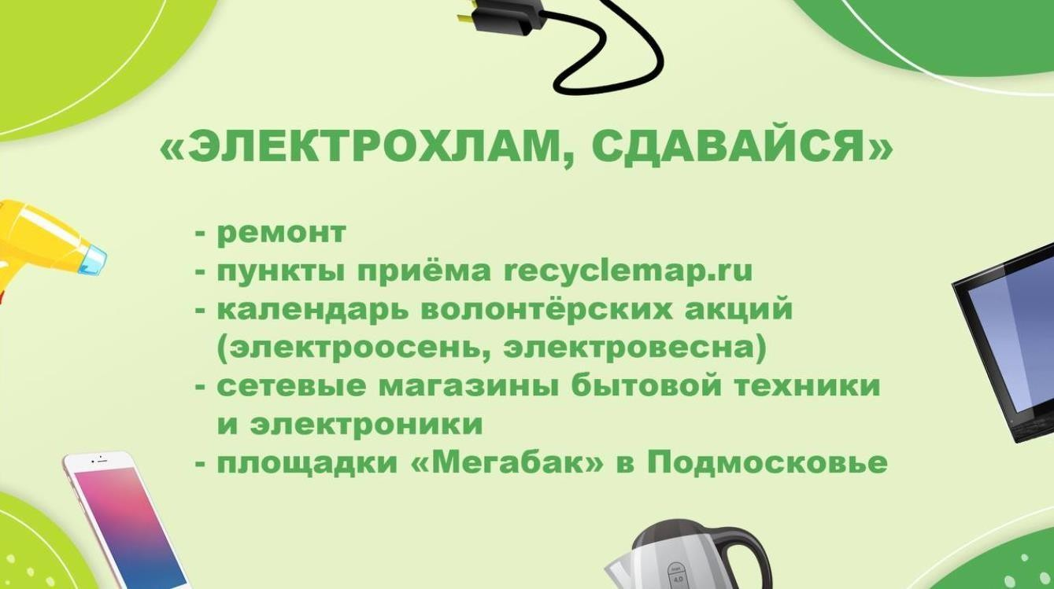

1.Попробуйте его отремонтировать.
2.Найдите пункт приема на сайте Recyclemap. Это интерактивная карта, на которой, выбирая город и вид отходов, можно найти места их приема.
3.Изучите календарь волонтерских акций – «ЭлектроОсень», «ЭлектроВесна», в рамках которых принимаются электроприборы.
4.Сетевые магазины бытовой техники и электроники также часто устраивают акции по утилизации электроприборов.
5.В Подмосковье открыты специальные площадки «Мегабак».
Преподаватель: Ребята, а кроме электроприборов, что еще можно отнести к опасным отходам? Что еще нельзя выбрасывать в простые мусорные баки? (батарейки, лампочки, градусники, просроченные лекарства и т. п.)
Преподаватель: (обобщая ответы обучающихся). Это отходы, которые при попадании в окружающую среду наносят ей непоправимый вред, например, отработавшие батарейки, аккумуляторы телефонов и планшетов, автомобильные аккумуляторы, ртутные градусники, перегоревшие ртутные лампы. Всего лишь одна батарейка может отравить природу на долгие десятилетия, так как в ней содержатся кадмий, свинец, никель, ртуть и другие тяжелые металлы. Пока они внутри батарейки, они не опасны. Но, если выбросить батарейку в обычный мусорный контейнер, она попадет на мусорный полигон, и там под воздействием, например, солнца, ее «скорлупа» разрушится, и все токсичные элементы попадут в почву, воду, воздух. А оттуда к нам с вами в организм. Вот почему крайне важно сдавать батарейки в специальные пункты приема, откуда они будут доставлены специальными компаниями на правильную и безопасную для экологии переработку. Вред от «севшей» батарейки будет исключен, а те полезные вещества, которые в ней содержатся, извлечены и возвращены обратно в промышленность.
Правильно собранным батарейкам и другим опасным отходам можно дать
«вторую жизнь». Государственная корпорация по атомной энергии «Росатом» и
«Федеральный экологический оператор» организуют строгий учет и контроль всех опасных отходов, включая батарейки и аккумуляторы телефонов, а также обеспечивают их обезвреживание и утилизацию на специальных предприятиях для извлечения полезных компонентов.

4. «ЗЕЛЕНЫЙ КВАДРАТ».

Что общего между геометрической фигурой – квадратом, зеленым цветом и экологической безопасностью?
Преподаватель: Ребята, и самый сложный вопрос на сегодня: что общего между геометрической фигурой – квадратом, зеленым цветом и экологической безопасностью?
Нажимает кнопку «далее» – на экран выводится инфографика
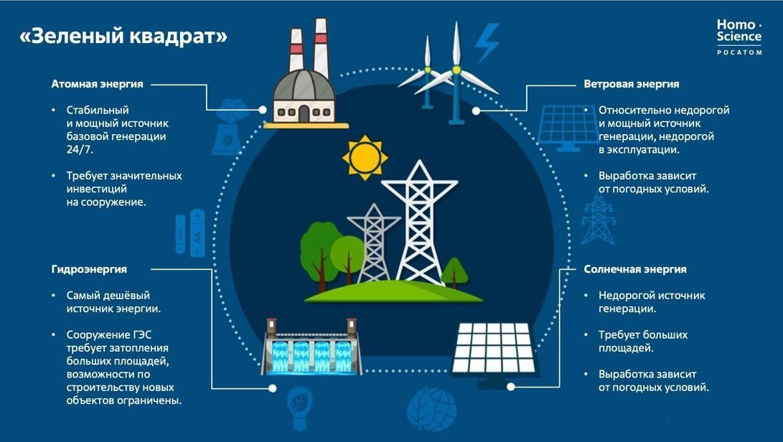«Зеленый квадрат»
Преподаватель: Ребята, посмотрите, пожалуйста, на экран. Дополните свои ответы исходя из представленной информации.
Какие электростанции входят в «зеленый квадрат»? Почему? Что является их источником энергии? Какие плюсы и минусы «зеленых» электростанций? Какая генерирует меньше всего углерода? (АЭС и ВЭС)
Преподаватель: (дополняя ответы обучающихся). Климат на нашей планете меняется: тают льды, учащаются засухи, мелеют реки. Ученые считают, что это происходит из-за того, что в атмосфере появляется все больше углекислого газа метана, который укутывает Землю, как шуба.
Чтобы остановить этот процесс, в 2015 году главы государств собрались в Париже, где подписали соглашение о климате. Согласно этому соглашению, государства обязуются сократить выбросы углекислого газа в атмосферу. А в России, согласно Указу Президента, к 2030 году правительство должно обеспечить сокращение выбросов парниковых газов до 70% относительно уровня 1990 года. Для этого придется научиться получать энергию без использования углеводородного сырья. До сих пор 41% энергии в мире получают от сжигания угля, 22% – из природного газа и 4% – из нефти. Эти процессы приводят не только к выделению углекислого газа, но и вредят здоровью. Выбросы ТЭЦ вызывают заболевания дыхательных путей и даже провоцируют онкологические заболевания.
Самыми безопасными для окружающей среды являются солнечные, ветряные, атомные и гидроэлектростанции. Развитие использования этих источников энергии легло в основу концепции того самого «зеленого квадрата», которая призвана свести тепловые выбросы и образование углекислого газа при производстве электроэнергии к нулю.
Из предыдущих наших занятий вы уже знаете, что Россия является лидером атомной энергетики. В России ежегодно атомные станции позволяют предотвратить выбросы более 100 млн. тонн парниковых газов, что составляет порядка 7% от всех выбросов парниковых газов в стране.

